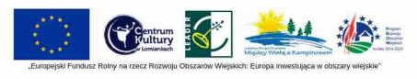Załącznik nr 4
OŚWIADCZENIE
Zgodnie z art. 13 ogólnego rozporządzenia o ochronie danych osobowych z dnia 27 kwietnia 2016 r. (Dz. Urz. UE L 119 z 04.05.2016) informuję, iż:
1) administratorem Pani/Pana danych osobowych jest Centrum Kultury w Łomiankach,
2) Pani/Pana dane osobowe przetwarzane będą w celu realizacji umowy - na podstawie Art. 6 ust. 1 lit. b ogólnego rozporządzenia o ochronie danych osobowych z dnia 27 kwietnia 2016 r.
3) odbiorcami Pani/Pana danych osobowych będą wyłącznie podmioty uprawnione do uzyskania danych osobowych na podstawie przepisów prawa
4) Pani/Pana dane osobowe przechowywane będą przez okres 5 lat / lub w oparciu o uzasadniony interes realizowany przez administratora
5) posiada Pani/Pan prawo do żądania od administratora dostępu do danych osobowych, ich sprostowania, usunięcia lub ograniczenia przetwarzania
6) ma Pani/Pan prawo wniesienia skargi do organu nadzorczego podanie danych osobowych jest dobrowolne, jednakże odmowa podania danych może skutkować odmową zawarcia umowy.

……………………………… ....…………………………… miejscowość, data pieczątka i podpis oferenta

